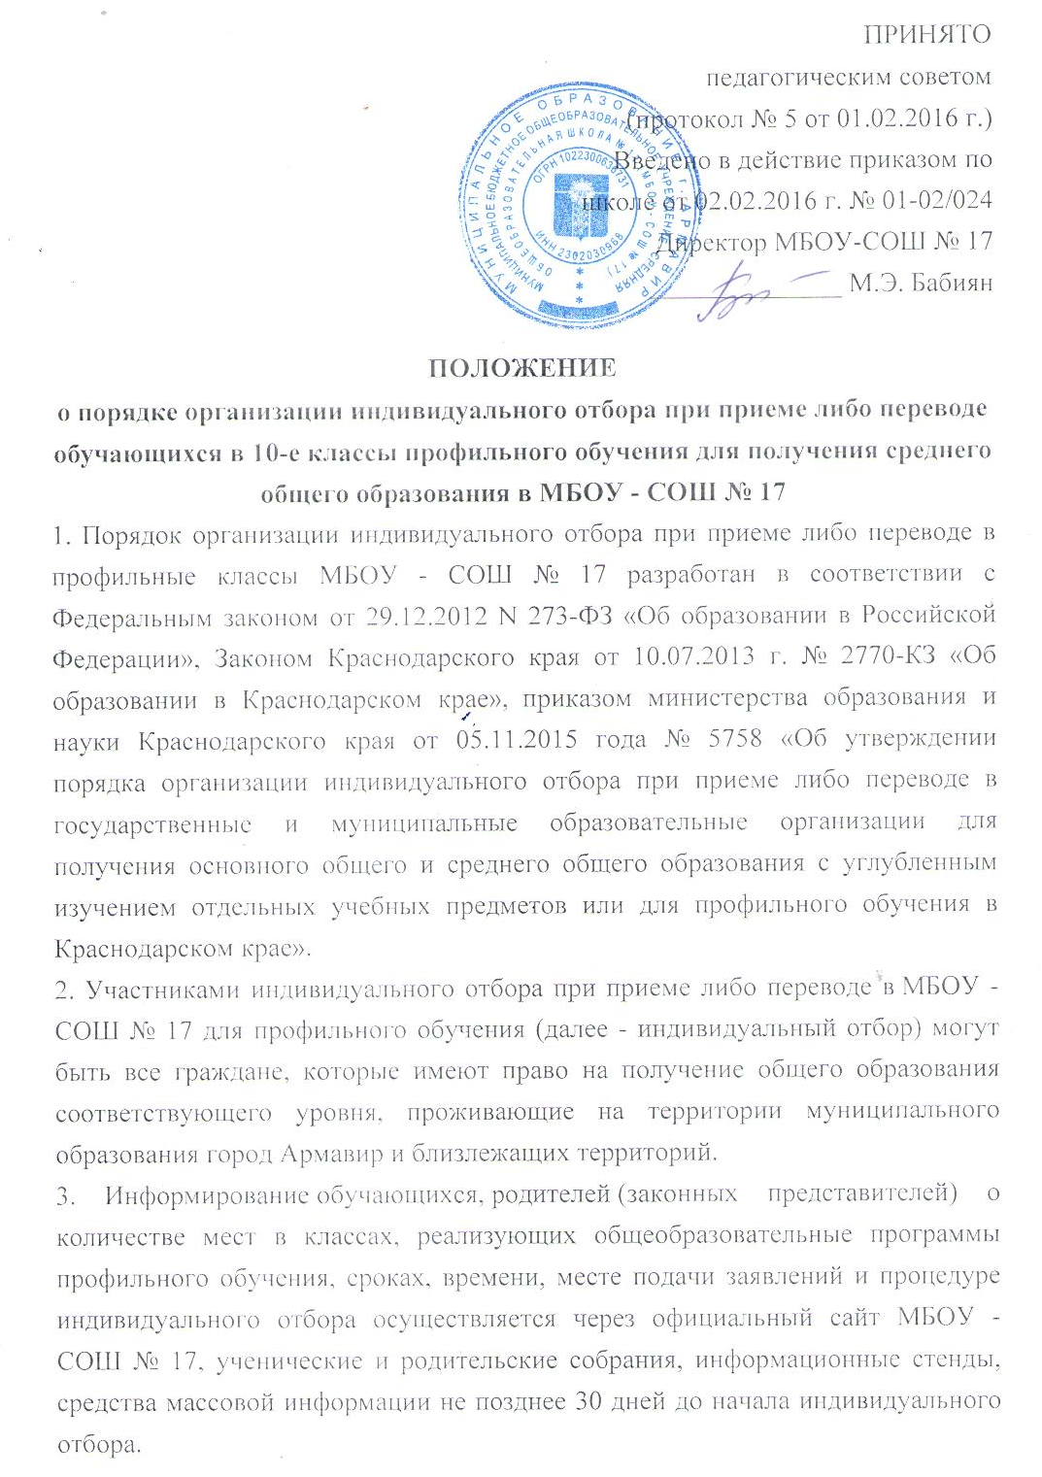
4. Родители (законные представители) подают заявление на имя директора школы не позднее 3 календарных дней до даты начала проведения индивидуального отбора, установленного школой в информационном сообщении в соответствии с пунктом 3 настоящего Порядка.
5. К заявлению, указанному в пункте 4 настоящего Порядка, прилагаются:
- копия аттестата об основном общем образовании;
- справка с результатами экзаменов государственной итоговой аттестации по образовательным программам основного общего образования по учебным предметам соответствующим выбранному профилю в соответствии с примерным перечнем предметов (разрабатывается министерством образования и науки Краснодарского края).
Родители (законные представители) дополнительно представляют копии грамот, дипломов, сертификатов, удостоверений, подтверждающих учебные, интеллектуальные, творческие и спортивные достижения обучающихся, соответствующие выбранному профилю обучения, за последние 2 года.
Документы, представленные родителями (законными представителями) детей, регистрируются в журнале приема заявлений. После регистрации заявления родителям (законным представителям) детей выдается расписка в получении документов, содержащая информацию о регистрационном номере заявления на участие ребенка в индивидуальном отборе в МБОУ - СОШ № 17 для профильного обучения, о перечне представленных документов.
6. Индивидуальный отбор обучающихся осуществляется на основании следующих критериев:
- положительные результаты ГИА по учебным предметам соответствующим выбранному профилю обучения в соответствии с примерным перечнем предметов
- наличие отметок "хорошо и "отлично" на ГИА по обязательному учебному предмету, не являющемуся профильным (русский язык или математика);
- наличие аттестата об основном общем образовании с отличием;
- наличие документов, подтверждающих достижения за последние 2 года в олимпиадах и иных интеллектуальных и (или) творческих конкурсах, физкультурных и спортивных мероприятиях различных уровней (муниципального, зонального, регионального, всероссийского, международного) соответствующих выбранному профилю обучения.
7. Индивидуальный отбор обучающихся осуществляется комиссией (далее - комиссия), создаваемой директором МБОУ-СОШ № 17, в состав которой включаются учителя-предметники, руководители предметных методических объединений, директор МБОУ-СОШ № 17, заместители директора по учебной работе, педагог-психолог, представители Совета школы и специалисты муниципального органа управления образованием (по согласованию).
Решение комиссии принимается большинством голосов. Решение об оценке достижений обучающихся считается легитимным, если на заседании присутствовало не менее 2/3 членов комиссии.
8. Индивидуальный отбор осуществляется с 1 по 30 июня текущего года.
Индивидуальный отбор проводится в 3 этапа:
1 этап – проведение экспертизы документов, указанных в пункте 5 Порядка, согласно критериям, предусмотренным пунктом 6 Порядка;
2 этап – составление рейтинга достижений обучающихся;
3 этап – принятие решения о зачислении обучающихся.

Первый этап
Экспертиза документов проводится в течение 5 рабочих дней по балльной системе:
- отметка «отлично» по результатам ГИА по учебным предметам соответствующим выбранному профилю обучения – 7 баллов за один предмет;
- отметка «хорошо» по результатам ГИА по учебным предметам соответствующим выбранному профилю обучения – 5 баллов за один предмет;
- отметка «удовлетворительно» по результатам ГИА по учебным предметам соответствующим выбранному профилю обучения – 3 балла за один предмет;
- отметка «отлично» по обязательному предмету ГИА (непрофильный предмет) – 5 баллов за один предмет;
- отметка «хорошо» по обязательному предмету ГИА (непрофильный предмет) – 4 балла за один предмет;
- аттестат об основном общем образовании с отличием – 5 баллов;
- достижения муниципального уровня – 3 балла за 1 достижение соответствующей направленности (призовое место) (не более 9 баллов за все достижения);
- достижения зонального и регионального уровня – 5 баллов за 1 достижение соответствующей направленности (призовое место) (не более 15 баллов за все достижения);
- достижения всероссийского и международного уровня – 10 баллов за 1 достижение соответствующей направленности (призовое место) (не более 30 баллов за все достижения).

Второй этап
Баллы, полученные в результате экспертизы документов и анализа склонностей детей к углубленной и (или) профильной подготовке, суммируются. Комиссия выстраивает рейтинг достижений обучающихся по мере убывания набранных ими баллов.
При равных результатах индивидуального отбора учитывается средний балл личного дела (или аттестата об основном общем образовании), исчисляемый как среднее арифметическое суммы промежуточных (или итоговых) отметок.
В соответствии с заявленным в пункте 3 Порядка количеством мест в классах, реализующих общеобразовательные программы углубленного изучения отдельных учебных предметов или профильного обучения, определяется список лиц, рекомендуемых для зачисления. Решение комиссии оформляется протоколом не позднее 3 рабочих дней после окончания первого этапа индивидуального отбора. В протоколе против фамилии кроме баллов проставляется и рекомендация комиссии «рекомендуется для зачисления».
Рейтинг достижений обучающихся доводится организацией до сведения родителей (законных представителей) в соответствии с Правилами.

Третий этап
Решение комиссии обязательно для исполнения директором МБОУ-СОШ № 17 при принятии решения о зачислении обучающегося.
Зачисление обучающихся осуществляется на основании протокола комиссии по результатам индивидуального отбора (рейтинга достижений обучающихся) и оформляется приказом руководителя организации не позднее 10 дней до начала учебного года.
Информация об итогах индивидуального отбора и зачислении доводится до обучающихся, родителей (законных представителей) и размещается на сайте организации в сети Интернет не позднее 3 дней после зачисления.
1. В целях обеспечения соблюдения единых требований и разрешения спорных вопросов при проведении индивидуального отбора и зачислении обучающихся в соответствии с Правилами в организации создается конфликтная комиссия.
Конфликтная комиссия численностью не менее 5 человек создается директором школы. В ее состав включаются педагогические работники и учителя-предметники, заместители директора по учебной работе, педагог-психолог, представители Совета школы и специалисты муниципального органа управления образованием (по согласованию). Членами конфликтной комиссии не могут быть члены комиссии по индивидуальному отбору обучающихся.
Решение конфликтной комиссии принимается большинством голосов. Решения по спорным вопросам индивидуального отбора и зачисления обучающихся считаются легитимными, если на заседании присутствовало не менее 2/3 членов комиссии.
2. При условии наличия свободных мест после проведения индивидуального отбора (1 – 30 июня) в запланированных образовательной организацией классах (пункт 3 Порядка), допускается проведение индивидуального отбора в дополнительный период (5 – 20 августа).
Для каждого периода индивидуального отбора сохраняются требования соблюдения сроков и информированности, указанные в пункте 8 Порядка.
3. При переводе обучающегося в течение учебного года из другой образовательной организации, реализующей общеобразовательную программу соответствующего уровня, при наличии свободных мест в МБОУ - СОШ № 17, решение о зачислении обучающегося принимает комиссия, создаваемая в соответствии с пунктом 7 Порядка, по критериям, указанным в пункте 6 Порядка в течение трех рабочих дней.

